高等数学期末练习二答案

一、填空题：在以下各小题中画有_______处填上答案.

1、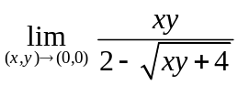= .-4
2、已知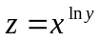，则全微分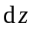=________ . 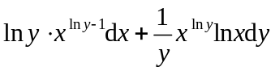
3、改变积分的次序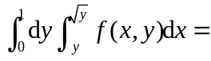________.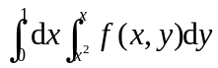
4、幂级数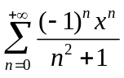的收敛域为_____________________ .[-1，1]
5、微分方程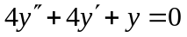的通解为___________________ . 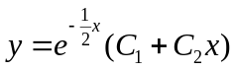
6、设向量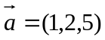，向量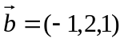，则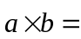__________ .（-8，-6，4）
二、选择题（选择正确答案的编号，填在各题的括号内）

7、二元函数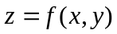在点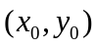处可微的充分条件是（ D ）.
（A）在点处连续； （B）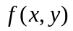在点处存在偏导数；
(C) 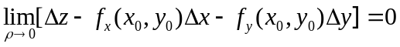；
(D)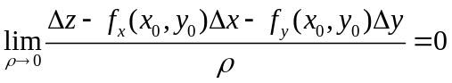，其中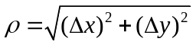.
8、方程 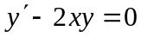 的通解为（ A ）.
（A）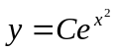； （B）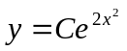； （C）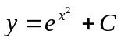 ； （D）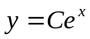.
9、下列级数条件收敛的有（ A ）.
(A)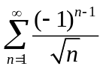 ； (B) 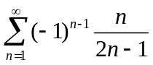 ； (C) 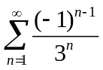 ； (D) 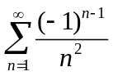.
10、设函数在点 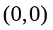处的邻域内有定义，且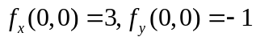，则有（ C ）.
（A）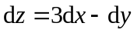；
（B）曲面在点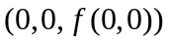的一个法向量为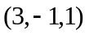；
（C）曲线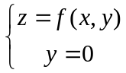在点的一个切向量为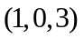；
（D）曲线在点的一个切向量为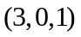.
11、两直线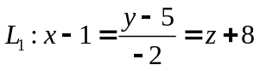与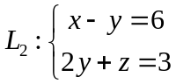的夹角为（ C ）.
（A）； （B）； （C）； （D）.
12、设在上连续，且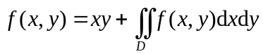，其中是由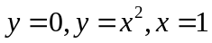
围成的区域，则=（ C ）.
（A）； （B）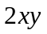； （C）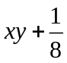； （D）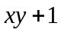.

三 、计算题

13、设隐函数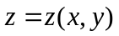由三元方程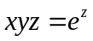确定，求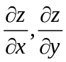.
解 令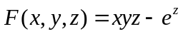
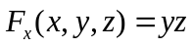，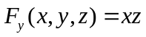，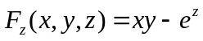
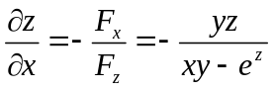，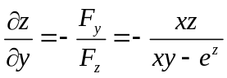

14、计算二重积分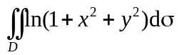，其中是由圆周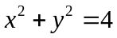及其直线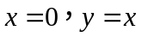围成的在第一象限内的闭区域.
解 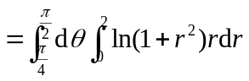
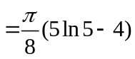

15、求函数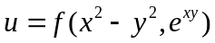的一阶偏导数，其中具有一阶连续偏导数.
解 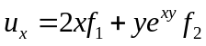
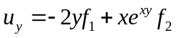
16、求微分方程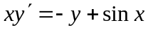的通解．
解 求对应齐次方程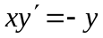 的通解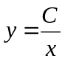
令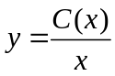是原方程的解，则
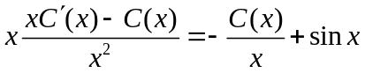
即 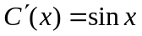，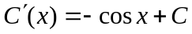
故原方程的通解 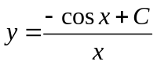
17、求函数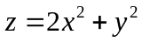在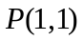的梯度以及沿梯度方向的方向导数.
解 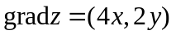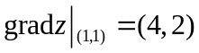
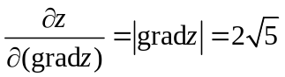
18、求幂级数的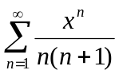和函数.
解 收敛域[-1，1]
令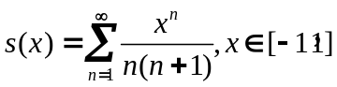
于是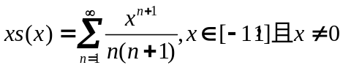
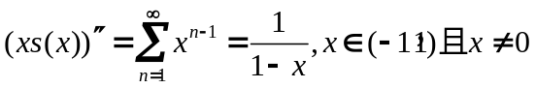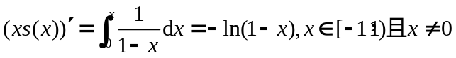
故 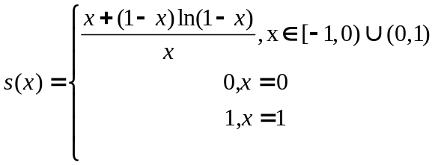
其中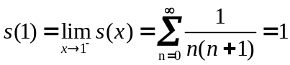 或利用连续性
四 、应用题

19、求抛物面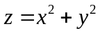到平面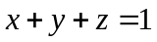的最近距离.
解 设抛物面上任意点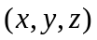到平面的距离
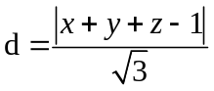
即求目标函数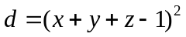在约束条件下的最小值.构造
解方程组
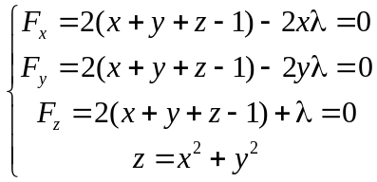 得 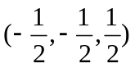
（或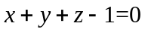，此时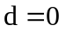）
这是唯一可能的极值点，又因为问题本身可知最小值一定存在，所以最小值就在取得，最近距离是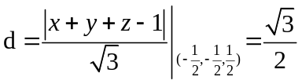
20、求由曲线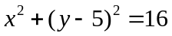围成图形绕轴旋转一周所产生的旋转体的体积.
解 